PROGRAMACIÓN WEB 1

EVALUACIÓN FINAL

**INSTRUCCIONES:**

* **El alumno debe leer el compromiso ético de la evaluación.**
* **El alumno debe redactar su apellido, nombre y DNI, en el párrafo del compromiso ético caso contrario la evaluación no será corregida.**
* El alumno deberá leer detenidamente cada una de las indicaciones de la evaluación con la finalidad de cumplir con todos los puntos solicitados.

**COMPROMISO ÉTICO:**

*YO, _______________ con DNI _________ me responsabilizo por el contenido de esta evaluación. Afirmo ser el autor de las respuestas a las preguntas realizadas. Asimismo, aseguro no haber tomado parcial o totalmente ningún texto académico de alumnos de esta institución u otras ni documentos generales de la web u otras fuentes sin haber colocado la cita correspondiente.*

*Sé que esta actividad podrá ser analizada con los filtros de****SafeAssign,****los cuales compararán los textos con Global Reference Database, archivos de documentos institucionales, internet y ProQuest ABI/Inform Journal Database. Soy consciente de que se aplicará el reglamento vigente de estudios y las sanciones que correspondan de encontrarse irregularidades en cuanto al contenido enviado en la evaluación.*

1. **CONTENIDO DE LA EVALUACIÓN:**

La empresa **DELTRON S.A** solicita al área de tecnología (TI) realizar una solución web que permita registrar los datos de sus productos(informáticos) vía online.

1. Crear una carpeta en la unidad C:\xampp\htdocs\examenfinal.
2. Descargar los recursos del blackboard y guardarlos en la carpeta de trabajo.
3. Crear una base de datos bdventa.
4. Crear una tabla producto.

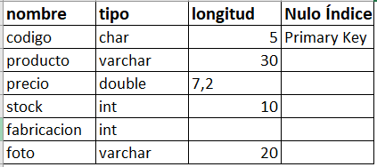

1. Ingresar cuatro registros en la tabla producto.

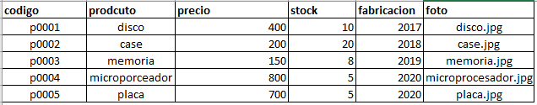

1. Realizar las operaciones que permitan conectarse con el servidor local y la base datos, consultar, mostrar toda la tabla, insertar y eliminar datos de los productos(informáticos).

Nota.

El sexto registro debe registrado con sus datos de un nuevo producto.

1. Comprimir la carpeta del examenfinal y enviarla mediante la actividad que va está programada en el Blackboard.